

鲁职赛执办字[2019]6 号

关于征求 2019 年全省职业院校技能大赛 拟设赛项意见的通知

各市教育（教体）局、各高等职业院校技能大赛管理部门： 根据《山东省人民政府办公厅关于举办全省职业院校技能
大赛有关事项的通知》（鲁政办字[2011]14号）精神，为做好 2019年山东省职业院校技能大赛筹备工作，我办现对今年省赛 拟设赛项征集意见。请综合考虑国家发展战略、我省经济社会 发展以及本地区产业发展对技术技能人才的需求、职业教育改 革发展实际，对附件中所列出的拟设赛项进行推荐。
本次意见征集采取对拟设赛项推荐的方式，请各市、各高 职院校对每个组别的赛项推荐不超过30项，标注1-30的序号
（可以少选，超过30的序号无效）。在30个选项外可推荐未列 入拟设赛项范围的新赛项，也可推荐拟设赛项范围内的其他赛 项。每市新推荐赛项不超过3个，每所高职院校新推荐赛项不 超过2个，并按填表要求说明推荐理由。
中职赛项推荐由市统一负责报送（不接收学校单独报送），

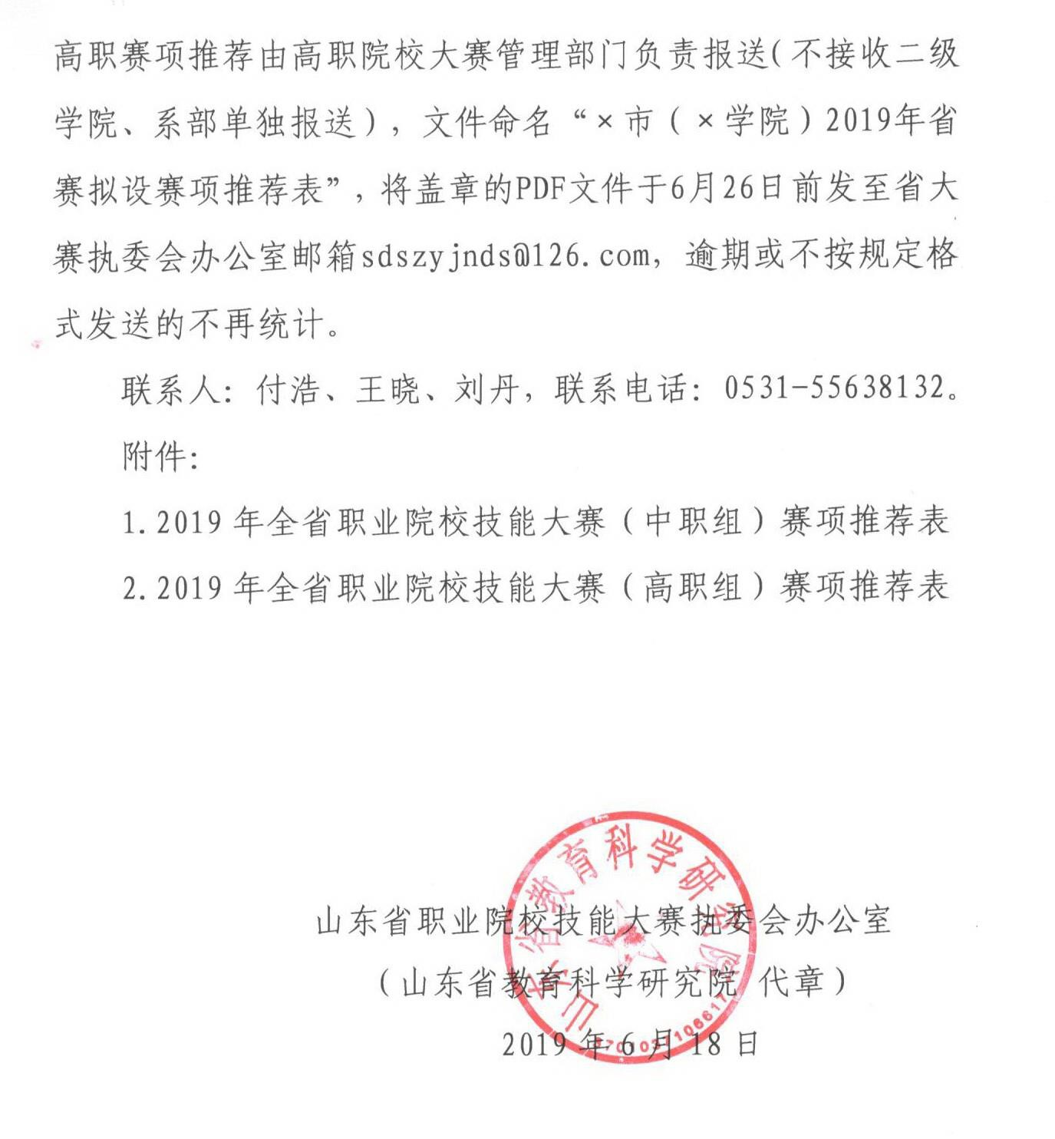

2019 年全省职业院校技能大赛（中职组）赛项推荐表
推荐单位：市教育（教体）局大赛管理部门（公章） 联 系 人： 职务： 电话：
序号 | 专业类别 | 拟设赛项名称 |  | 组团 方式 | 推荐赛项  （≤30） | 备 注
1 | 土木水利 | 工程测量 |  | 团体 |  | 2019 年国赛  和 2018 年省 赛相同赛项： 26 项
2 | 加工制造 | 零部件测绘与 CAD 成图技术 |  | 团体 |  | 2019 年国赛  和 2018 年省 赛相同赛项： 26 项
3 | 加工制造 | 机器人技术应用 |  | 团体 |  | 2019 年国赛  和 2018 年省 赛相同赛项： 26 项
4 | 加工制造 | 机电一体化设备组装与调试 |  | 团体 |  | 2019 年国赛  和 2018 年省 赛相同赛项： 26 项
5 | 加工制造 | 数控综合应用技术 |  | 团体 |  | 2019 年国赛  和 2018 年省 赛相同赛项： 26 项
6 | 加工制造 | 现代模具制造技术•注塑模具技术 |  | 团体 |  | 2019 年国赛  和 2018 年省 赛相同赛项： 26 项
7 | 加工制造 | 液压与气动系统装调与维护 |  | 个人 |  | 2019 年国赛  和 2018 年省 赛相同赛项： 26 项
8 | 加工制造 | 焊接技术 |  | 个人 |  | 2019 年国赛  和 2018 年省 赛相同赛项： 26 项
9 | 加工制造 | 制冷与空调设备组装与调试 |  | 个人 |  | 2019 年国赛  和 2018 年省 赛相同赛项： 26 项
10 | 加工制造 | 电气安装与维修 |  | 团体 |  | 2019 年国赛  和 2018 年省 赛相同赛项： 26 项
11 | 石油化工 | 工业分析检验 |  | 团体 |  | 2019 年国赛  和 2018 年省 赛相同赛项： 26 项
12 | 交通运输 | 汽车  运用 与维 修 | 汽车机电维修 | 个人 |  | 2019 年国赛  和 2018 年省 赛相同赛项： 26 项
12 | 交通运输 | 汽车  运用 与维 修 | 车身修复（钣金） | 个人 |  | 2019 年国赛  和 2018 年省 赛相同赛项： 26 项
12 | 交通运输 | 汽车  运用 与维 修 | 车身涂装（涂漆） | 个人 |  | 2019 年国赛  和 2018 年省 赛相同赛项： 26 项
13 | 交通运输 | 汽车营销 |  | 团体 |  | 2019 年国赛  和 2018 年省 赛相同赛项： 26 项
14 | 信息技术 | 分布式光伏系统的装调与运维 |  | 团体 |  | 2019 年国赛  和 2018 年省 赛相同赛项： 26 项
15 | 信息技术 | 网络空间安全 |  | 团体 |  | 2019 年国赛  和 2018 年省 赛相同赛项： 26 项
16 | 信息技术 | 网络搭建与应用 |  | 团体 |  | 2019 年国赛  和 2018 年省 赛相同赛项： 26 项
17 | 信息技术 | 计算机检测维修与数据恢复 |  | 团体 |  | 2019 年国赛  和 2018 年省 赛相同赛项： 26 项
18 | 信息技术 | 智能家居安装与维护 |  | 团体 |  | 2019 年国赛  和 2018 年省 赛相同赛项： 26 项
19 | 信息技术 | 电子电路装调与应用 |  | 个人 |  | 2019 年国赛  和 2018 年省 赛相同赛项： 26 项
20 | 信息技术 | 通信与控制系统集成与维护 |  | 团体 |  | 2019 年国赛  和 2018 年省 赛相同赛项： 26 项
21 | 医药卫生 | 护理技能 |  | 个人 |  | 2019 年国赛  和 2018 年省 赛相同赛项： 26 项
22 | 财经商贸 | 沙盘模拟企业经营 |  | 团体 |  | 2019 年国赛  和 2018 年省 赛相同赛项： 26 项
23 | 财经商贸 | 电子商务技能 |  | 团体 |  | 2019 年国赛  和 2018 年省 赛相同赛项： 26 项
24 | 财经商贸 | 现代物流综合作业 |  | 团体 |  | 2019 年国赛  和 2018 年省 赛相同赛项： 26 项
25 | 旅游服务 | 酒店服务 |  | 团体 |  | 2019 年国赛  和 2018 年省 赛相同赛项： 26 项

26 | 文化艺术 | 服装设计与工艺 |  | 团体
27 | 土木水利 | 建筑装饰技能 |  | 团体 |  | 2019 年国赛 赛项：11 项
28 | 加工制造 | 新能源汽车检测与维修 |  | 团体 |  | 2019 年国赛 赛项：11 项
29 | 信息技术 | 虚拟现实（VR）制作与应用 |  | 团体 |  | 2019 年国赛 赛项：11 项
30 | 农林牧渔 | 蔬菜嫁接 |  | 个人 |  | 2019 年国赛 赛项：11 项
31 | 农林牧渔 | 农机维修 |  | 个人 |  | 2019 年国赛 赛项：11 项
32 | 土木水利 | 建筑智能化系统安装与调试 |  | 团体 |  | 2019 年国赛 赛项：11 项
33 | 加工制造 | 电梯维修保养 |  | 团体 |  | 2019 年国赛 赛项：11 项
34 | 石油化工 | 化工生产技术 |  | 团体 |  | 2019 年国赛 赛项：11 项
35 | 土木水利 | 建筑设备安装与调控（给排水） |  | 团体 |  | 2019 年国赛 赛项：11 项
36 | 文化艺术 | 艺术专业技能（戏曲表演） |  | 个人 |  | 2019 年国赛 赛项：11 项
37 | 文化艺术 | 模特 表演 | 服装模特 | 个人 |  | 2019 年国赛 赛项：11 项
37 | 文化艺术 | 模特 表演 | 平面模特 | 个人 |  | 2019 年国赛 赛项：11 项
38 | 财经商贸 | 会计综合技能 |  | 团体 |  | 2018 年省赛 赛项：10 项
39 | 财经商贸 | 会计信息化 |  | 个人 |  | 2018 年省赛 赛项：10 项
40 | 加工制造 | 机械装配技术 |  | 个人 |  | 2018 年省赛 赛项：10 项
41 | 旅游服务 | 烹饪 |  | 团体 |  | 2018 年省赛 赛项：10 项
42 | 土木水利 | 建筑 CAD |  | 团体 |  | 2018 年省赛 赛项：10 项
43 | 信息技术 | 数字影音后期制作 |  | 个人 |  | 2018 年省赛 赛项：10 项
44 | 信息技术 | 工业产品设计与创客实践 |  | 个人 |  | 2018 年省赛 赛项：10 项
45 | 信息技术 | 物联网技术应用与维护 |  | 团体 |  | 2018 年省赛 赛项：10 项
46 | 信息技术 | 互联网+wifi 移动互联 |  | 团体 |  | 2018 年省赛 赛项：10 项
47 | 信息技术 | 网络布线 |  | 团体 |  | 2018 年省赛 赛项：10 项
新推  荐 1 |  |  |  |  | 推荐市 | 推荐理由
新推  荐２ |  |  |  |  | 推荐市 | 推荐理由
新推  荐３ |  |  |  |  | 推荐市 | 推荐理由
填写说明：新推荐项目应该具备以下条件之一：
1.举办过省级及以上级别的比赛（含行业赛）；
2.明年有希望列入国赛的比较成熟的赛项；
3.全省开设相关专业学校较多的赛项。

2019 年全省职业院校技能大赛（高职组）赛项推荐表
推荐单位：院校大赛管理部门（公章）
联 系 人： 职务： 电话：
序号 | 专业类别 | 拟设赛项名称 |  | 组团方式 | 推荐赛项  （≤30） | 备 注
1 | 土木建筑 | 建筑工程识图 |  | 团体 |  | 2019 年国赛  和 2018 年省 赛相同赛项： 24 项
2 | 装备制造 | 工业产品数字化设计与制造 |  | 团体 |  | 2019 年国赛  和 2018 年省 赛相同赛项： 24 项
3 | 装备制造 | 现代电气控制系统安装与调试 |  | 团体 |  | 2019 年国赛  和 2018 年省 赛相同赛项： 24 项
4 | 装备制造 | 工业机器人技术应用 |  | 团体 |  | 2019 年国赛  和 2018 年省 赛相同赛项： 24 项
5 | 装备制造 | 汽车检测与维修 |  | 团体 |  | 2019 年国赛  和 2018 年省 赛相同赛项： 24 项
6 | 生物与化工 | 化工生产技术 |  | 团体 |  | 2019 年国赛  和 2018 年省 赛相同赛项： 24 项
7 | 生物与化工 | 工业分析检验 |  | 团体 |  | 2019 年国赛  和 2018 年省 赛相同赛项： 24 项
8 | 轻工纺织 | 服装设计与工艺 |  | 团体 |  | 2019 年国赛  和 2018 年省 赛相同赛项： 24 项
9 | 交通运输 | 轨道交通信号控制系统设计与应用 |  | 团体 |  | 2019 年国赛  和 2018 年省 赛相同赛项： 24 项
10 | 电子信息 | 嵌入式技术应用开发 |  | 团体 |  | 2019 年国赛  和 2018 年省 赛相同赛项： 24 项
11 | 电子信息 | 物联网技术应用 |  | 团体 |  | 2019 年国赛  和 2018 年省 赛相同赛项： 24 项
12 | 电子信息 | 计算机网络应用 |  | 团体 |  | 2019 年国赛  和 2018 年省 赛相同赛项： 24 项
13 | 电子信息 | 虚拟现实（VR）设计与制作 |  | 团体 |  | 2019 年国赛  和 2018 年省 赛相同赛项： 24 项
14 | 电子信息 | 信息安全管理与评估 |  | 团体 |  | 2019 年国赛  和 2018 年省 赛相同赛项： 24 项
15 | 电子信息 | 移动互联网应用软件开发 |  | 团体 |  | 2019 年国赛  和 2018 年省 赛相同赛项： 24 项
16 | 电子信息 | 云计算技术与应用 |  | 团体 |  | 2019 年国赛  和 2018 年省 赛相同赛项： 24 项
17 | 医药卫生 | 护理技能 |  | 个人 |  | 2019 年国赛  和 2018 年省 赛相同赛项： 24 项
18 | 财经商贸 | 会计技能 |  | 团体 |  | 2019 年国赛  和 2018 年省 赛相同赛项： 24 项
19 | 财经商贸 | 互联网+国际贸易综合技能 |  | 团体 |  | 2019 年国赛  和 2018 年省 赛相同赛项： 24 项
20 | 财经商贸 | 电子商务技能 |  | 团体 |  | 2019 年国赛  和 2018 年省 赛相同赛项： 24 项
21 | 财经商贸 | 智慧物流作业方案设计与实施 |  | 团体 |  | 2019 年国赛  和 2018 年省 赛相同赛项： 24 项
22 | 旅游 | 导游服务 |  | 个人 |  | 2019 年国赛  和 2018 年省 赛相同赛项： 24 项
23 | 教育与体育 | 学前教育专业教育技能 |  | 团体 |  | 2019 年国赛  和 2018 年省 赛相同赛项： 24 项
24 | 教育与体育 | 英语 口语 | 英语组 | 个人 |  | 2019 年国赛  和 2018 年省 赛相同赛项： 24 项
24 | 教育与体育 | 英语 口语 | 非英语组 | 个人 |  | 2019 年国赛  和 2018 年省 赛相同赛项： 24 项
25 | 农林牧渔 | 艺术插花 |  | 个人 |  | 2019 年国赛
26 | 农林牧渔 | 园林景观设计与施工 |  | 团体 |  | 2019 年国赛

27 | 土木建筑 | 建筑装饰技术应用 | 团体 |  | 赛项：21 项
28 | 水利大类 | 水环境监测与治理技术 | 团体 |  | 赛项：21 项
29 | 装备制造 | 数控机床装调与技术改造 | 团体 |  | 赛项：21 项
30 | 装备制造 | 模具数字化设计与制造工艺 | 团体 |  | 赛项：21 项
31 | 装备制造 | 制造单元智能化改造与集成技术 | 团体 |  | 赛项：21 项
32 | 装备制造 | 智能电梯装调与维护 | 团体 |  | 赛项：21 项
33 | 电子信息 | 集成电路开发及应用 | 团体 |  | 赛项：21 项
34 | 电子信息 | 电子产品芯片级检测维修与数据恢复 | 团体 |  | 赛项：21 项
35 | 电子信息 | 光伏电子工程的设计与实施 | 团体 |  | 赛项：21 项
36 | 电子信息 | 软件测试 | 团体 |  | 赛项：21 项
37 | 电子信息 | 大数据技术与应用 | 团体 |  | 赛项：21 项
38 | 电子信息 | 4G 全网建设技术 | 团体 |  | 赛项：21 项
39 | 财经商贸 | 关务技能 | 团体 |  | 赛项：21 项
40 | 财经商贸 | 市场营销技能 | 团体 |  | 赛项：21 项
41 | 资源环境与安全 | 珠宝玉石鉴定 | 团体 |  | 赛项：21 项
42 | 交通运输 | 飞机发动机拆装调试与维修 | 团体 |  | 赛项：21 项
43 | 医药卫生 | 中药传统技能 | 个人 |  | 赛项：21 项
44 | 旅游 | 烹饪 | 团体 |  | 赛项：21 项
45 | 文化艺术 | 艺术专业技能（声乐表演） | 个人 |  | 赛项：21 项
46 | 交通运输类 | 汽车营销 | 团体 |  | 2018 年省赛 赛项：9 项。
47 | 电子信息 | 电子产品设计及制作 | 团体 |  | 2018 年省赛 赛项：9 项。
48 | 电子信息 | HTML5 交互融媒体内容设计与制 | 团体 |  | 2018 年省赛 赛项：9 项。
49 | 旅游 | 现代酒店服务 | 团体 |  | 2018 年省赛 赛项：9 项。
50 | 农林牧渔 | 农产品质量安全检测 | 团体 |  | 2018 年省赛 赛项：9 项。
51 | 装备制造 | 机电一体化项目 | 团体 |  | 2018 年省赛 赛项：9 项。
52 | 装备制造 | 新能源汽车技术与服务 | 团体 |  | 2018 年省赛 赛项：9 项。
53 | 装备制造 | 复杂部件数控多轴联动加工技术 | 团体 |  | 2018 年省赛 赛项：9 项。
54 | 资源环境 | 工程测量 | 团体 |  | 2018 年省赛 赛项：9 项。
新推 荐 1 |  |  |  | 推荐学校 | 推荐理由
新推 荐２ |  |  |  | 推荐学校 | 推荐理由
填写说明：同附件 1。

